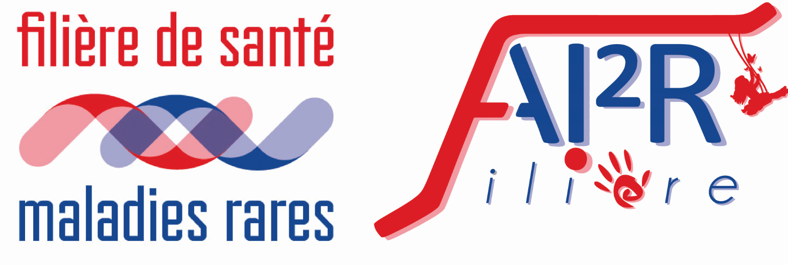

Journées de médecine interne de l’hôpital Saint Antoine
Manifestations associées aux hémopathies et cancers
Club MINHEMON
Comité d’organisation : Dr Arsene Mekinian,
Pr Mohamad Mohty, Pr Paul Coppo, Pr Olivier Fain,
Hôpital Saint Antoine- Amphithéâtre CAROLI
Le Vendredi 14 mars 2019
Public : médecins internistes, hématologues, immunologistes, néphrologues, dermatologues, ….
Objectifs : Connaitre les manifestations associées aux hémopathies afin d’améliorer leur diagnostic et leur prise en charge, comprendre les mécanismes pathogéniques en cause
Accueil des participants 9h30
MATIN (10h-12h30): Manifestations associées aux gammapathies
Modérateur : Pr Bertrand ARNULF
- Myélome et Amylose : nouveautés 2019 (Pr Mohty) (20 min)
- Atteintes glomérulaires paranéoplasiques (Pr Ronco, Hôpital Tenon) (20 min)
- Cryoglobuline de type I (Pr Saadoun, Hôpital Pitié) (15 min)
- Neuropathies liées aux gammapathies (Pr JM Leger, Hôpital Pitié) (20 min)
- Atteintes cutanées de gammapathies monoclonales (Pr Arnulf, Hôpital Saint Louis) (15 min)
- Atteintes rénales des gammapathies (Dr Javaugue, CHU Poitiers) (20 min)

Pause 12h30-13h30
APRES MIDI (13h30-15h30): Manifestations paranéoplasiques des cancers solides
Modérateur : Pr Olivier FAIN

- Atteintes cutanées paranéoplasiques (Dr Lepelletier, Hôpital Saint Louis) (20 min)
- Encéphalites paranéoplasiques (Pr J Honnorat, CHU Lyon) (20 min)
- Microsatellites et cancer (Pr T André, Hôpital Saint Antoine)(15 min)
- Toxicité des immunothérapies (Dr JM Michot, IGR) (20 min)
- Nouveaux modèles d’évaluation du risque thromboembolique chez les patients atteints de myélome, lymphome et cancers solides (Dr Gerotziafas, Hôpital Tenon) (15 min)
- Sujet à définir (Pr Lotz, Hopital Tenon)
- Vascularites IgA associées cancers / hémopathies (Dr Alexandra Audemard)(7 min)
Pause 15h30-15h45
APRES MIDI (15h45-17h30): Manifestations associées aux SMD
Modérateur : Pr Pierre FENAUX

- Nouveautés thérapeutiques des SMD (Pr Fenaux, Hôpital Saint Louis)(15 min)
- Mutations somatiques au cours des SMD : apport et lien avec dysimmunité (Dr Hirsch) (15 min)
- Quelles perspectives pour les LMMC en 2019 (Pr Solary)(15 min)
- Cytopénies-FMF SMD? (Sophie Georgin-Lavialle, Hôpital Tenon et Dr Rossignol)(15 min)
- Hémopathies et thrombose : raisons d’une relation risquée (Pr Elalamy, Hôpital Tenon) (15 min)
- Communications courtes
- Myosites associées aux SMD (Pr Nicolas Scheinlitz) (7 min)
- Physiopathologie des MAI associées aux SMD (Dr Vincent Jachiet) (7 min)
- Atteintes cutanées au cours des SMD (Dr Martin de Fremont) (7 min)
- Vascularites associées aux SMD (Dr AL Roupie) (7 min)
- Pseudo-Behcet associés aux SMD (Dr Nadege Wesner) (7 min)
- PCA associées aux SMD/LMMC (Dr Irene Serezal Gallais) (7 min)

